27 febbraio 2024

Lezione 3 di Greco Biblico

Esercizio di lettura + ricopiare i primi due righi
6 καὶ ἐξέρχουσιν οἱ Φαρισαῖ-οι εὐθὺς μετὰ τῶν Ἡρῳδιαν-ῶν καὶ συμβούλι-ον διδόασι κατ’ αὐτοῦ ὅπως αὐτὸν ἀπολέσωσιν. 7 Καὶ ὁ Ἰησοῦς μετὰ τῶν μαθητ-ῶν αὐτοῦ ἀναχωρέει πρὸς τὴν θάλασσ-αν· καὶ πολὺ πλῆθος ἀπὸ τῆς Γαλιλαί-ας ἀκολουθέουσι, καὶ ἀπὸ τῆς Ἰουδαί-ας καὶ ἀπὸ Ἱεροσολύμων καὶ ἀπὸ τῆς Ἰδουμαίας καὶ πέραν τοῦ Ἰορδάν-ου καὶ περὶ Τύρ-ον καὶ Σιδῶν-α, πλῆθος πολύ, ἀκούοντες ὅσα ἐποίει ἦλθον πρὸς αὐτόν.

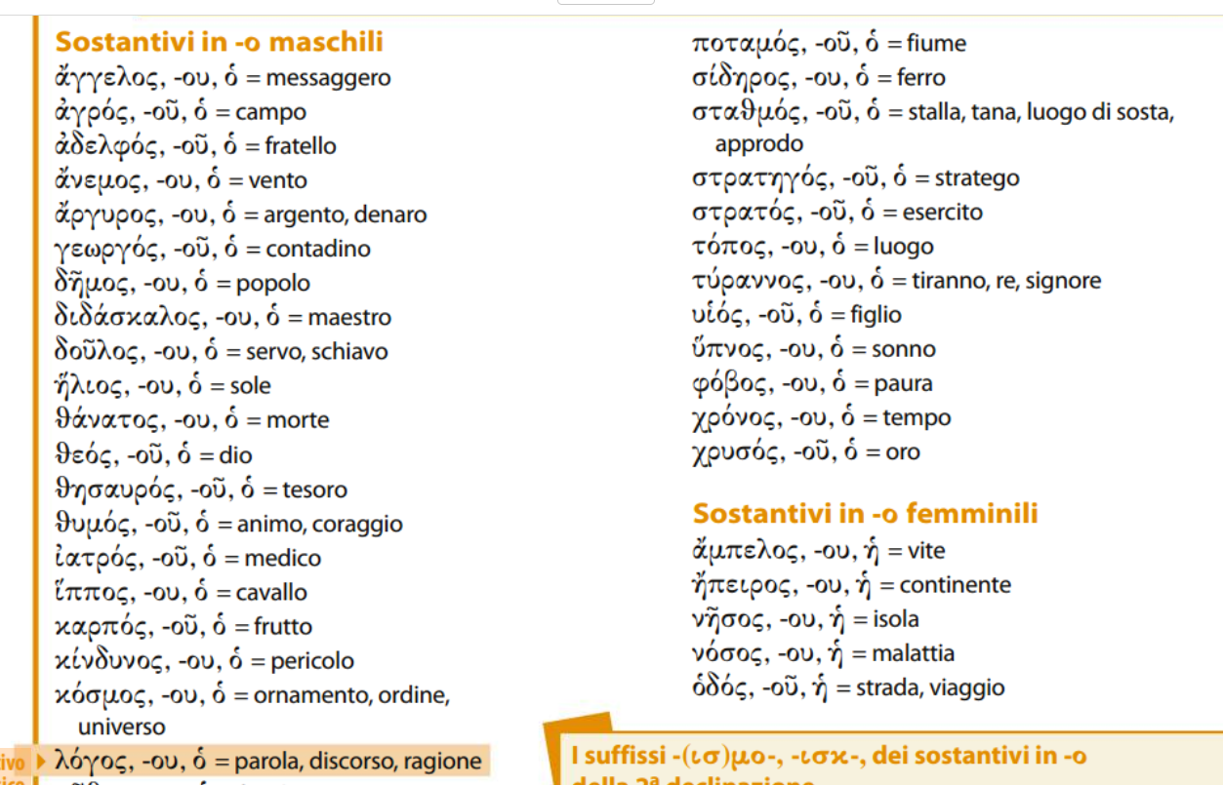

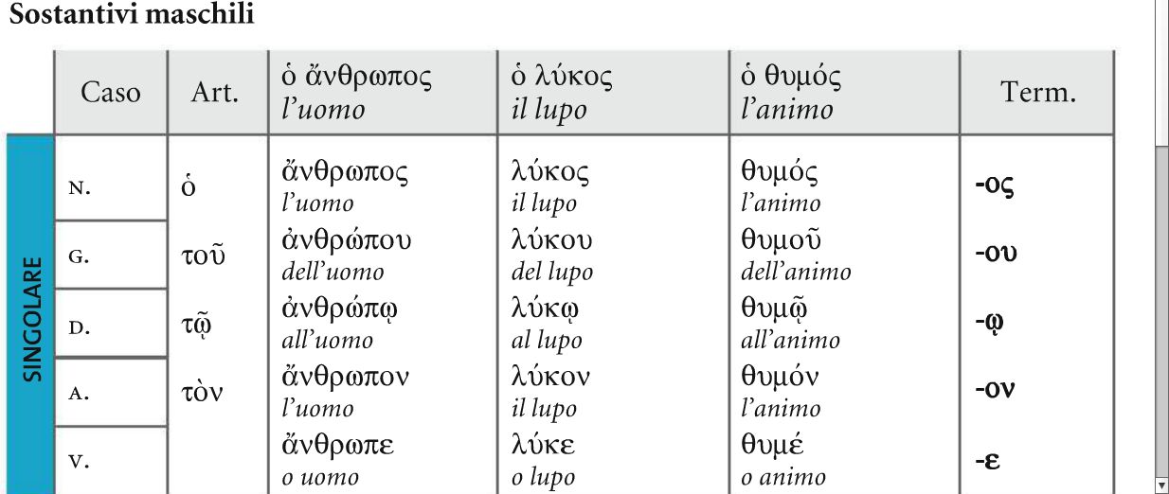
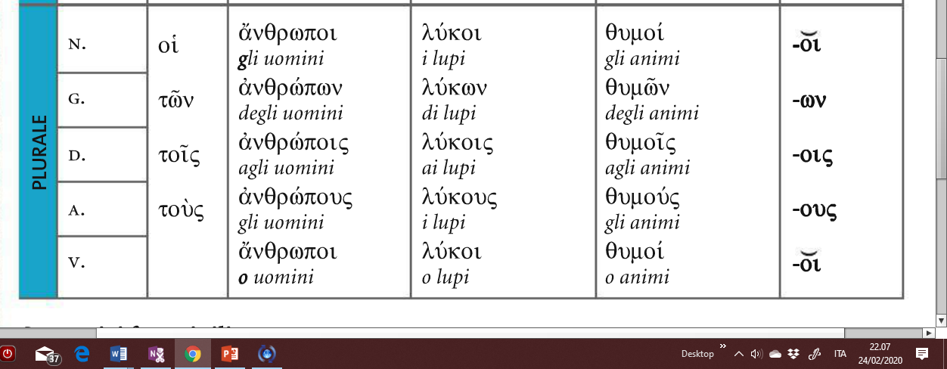

Le preposizioni
Qui di seguito troverai le principali preposizioni della lingua greca. Le preposizioni si uniscono alle parole per formare dei complementi. Esse servono ad assegnare ad una parola una precisa funzione all’interno di una frase.
file scaricabili: https://www.biblistica.it/wp-content/uploads/2016/10/15.-Le-preposizioni-greche.pdf
http://www.siena-art.com/liceo/documenti/PreposGr.pdf

- αμφί (intorno), vuole l'accusativo,
- ἀνά (sopra, su), con accusativo, genitivo
- ἀντί (di fronte a) col genitivo
- ἀπό (da lontano, per mezzo di) col genitivo
- διά (attraverso, durante) con genitivo, accusativo
- εἰς (verso, contro, riguardo) con accusativo
- ἐκ (da, da parte di) con genitivo
- ἐπί (sopra, presso, intorno, durante) con genitivo, dativo e accusativo
- κατά (giù, lungo) con genitivo e accusativo
- μετά (con, fra, dopo, dietro) con genitivo e accusativo, dativo per la poesia
- παρά (da parte, presso, accanto), con genitivo, dativo, accusativo
- περί (intorno, verso, sulla qualcosa) con genitivo, dativo, accusativo
- πρό (davanti, da parte, in favore di) con genitivo
- πρός (in favore di, per) con genitivo, dativo, accusativo
- σύν (con, in compagnia, grazie a) con dativo
- ὑπέρ (al di sopra di) con genitivo e accusativo
- ὑπό (sotto, verso, durante) con genitivo, dativo, accusativo

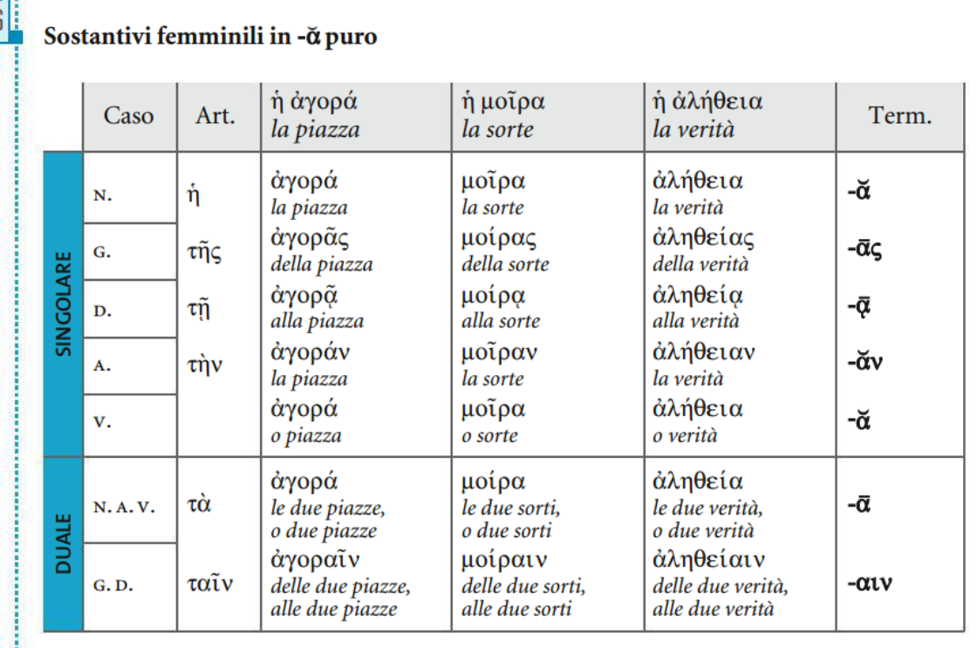
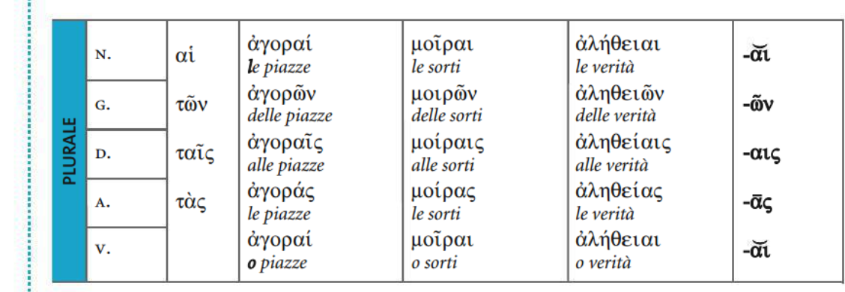
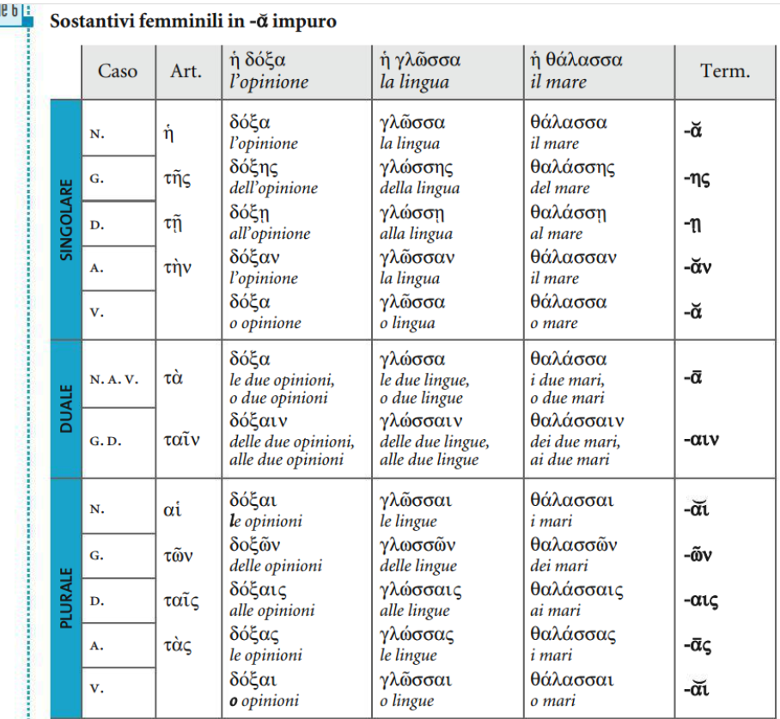
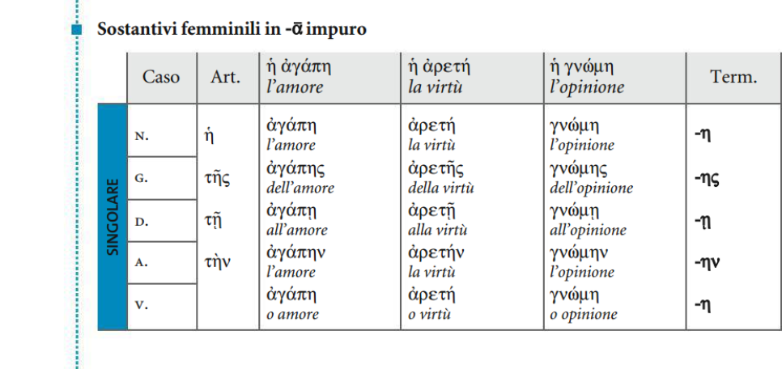
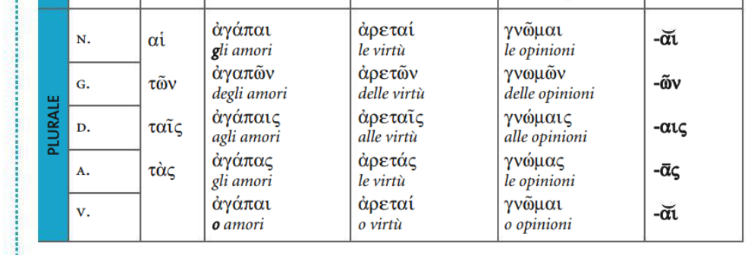

Esercizio:
- Leggere a voce bassa
- Individua i verbi
- Sottolinea, analizza e traduci gli articoli
- Sottolinea e analizza le parole di I e II declinazione

Τοῦ δὲ Ἰησοῦ γεννηθέντος ἐν Βηθλεὲμ τῆς Ἰουδαίας ἐν ἡμέραις Ἡρῴδου τοῦ βασιλέως, ἰδοὺ μάγοι ἀπὸ ἀνατολῶν παρεγένοντο εἰς Ἰεροσόλυμα λέγοντες [2] Ποῦ ἐστὶν ὁ τεχθεὶς βασιλεὺς τῶν Ἰουδαίων; εἴδομεν γὰρ αὐτοῦ τὸν ἀστέρα ἐν τῇ ἀνατολῇ καὶ ἤλθομεν προσκυνῆσαι αὐτῷ.

Esercizio di lettura; individua i nomi di I e II declinazione; analizza poi la frase evidenziata
Mc 6,30
Καὶ συνάγονται οἱ ἀπόστολοι πρὸς τὸν Ἰησοῦν, καὶ ἀπήγγειλαν αὐτῷ πάντα ὅσα ἐποίησαν καὶ ὅσα ἐδίδαξαν. καὶ λέγει αὐτοῖς «Δεῦτε ὑμεῖς αὐτοὶ κατ᾽ ἰδίαν εἰς ἔρημον τόπον καὶ ἀναπαύσασθε ὀλίγον». ἦσαν γὰρ οἱ ἐρχόμενοι καὶ οἱ ὑπάγοντες πολλοί, καὶ οὐδὲ φαγεῖν εὐκαίρουν. καὶ ἀπῆλθον ἐν τῷ πλοίῳ εἰς ἔρημον τόπον κατ᾽ ἰδίαν. καὶ εἶδον αὐτοὺς ὑπάγοντας καὶ ἐπέγνωσαν πολλοί, καὶ πεζῇ ἀπὸ πασῶν τῶν πόλεων συνέδραμον ἐκεῖ καὶ προῆλθον αὐτούς. Καὶ ἐξελθὼν εἶδεν πολὺν ὄχλον, καὶ ἐσπλαγχνίσθη ἐπ᾽ αὐτοὺς ὅτι ἦσαν “ὡς πρόβατα μὴ ἔχοντα ποιμένα,” καὶ ἤρξατο διδάσκειν αὐτοὺς πολλά.
[30] Gli apostoli si riunirono attorno a Gesù e gli riferirono tutto quello che avevano fatto e insegnato. [31] Ed egli disse loro: «Venite in disparte, in un luogo solitario, e riposatevi un po’». Era infatti molta la folla che andava e veniva e non avevano più neanche il tempo di mangiare. [32] Allora partirono sulla barca verso un luogo solitario, in disparte.[33] Molti però li videro partire e capirono, e da tutte le città cominciarono ad accorrere là a piedi e li precedettero. [34] Sbarcando, vide molta folla e si commosse per loro, perché erano come pecore senza pastore, e si mise a insegnare loro molte cose.

